# Šviežių supakuotų kiaušinių pardavimo vidutinės didmeninės kainos Lietuvos įmonėse EUR/100 vnt. (be PVM) 2019 m. 2019 m. 50–2020 m. 1 sav.

2019 m. 50–2020 m. 1 sav. (2019 m. gruodžio 9–2020 m. sausio 5 d.)

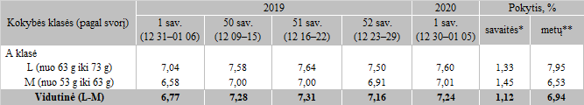

*lyginant 2020 m. 1 savaitę su 2019 m. 52 savaite  
**lyginant 2020 m. 1 savaitę su 2019 m. 1 savaite

Pastaba: vidutinės kainos skaičiuojamos svertiniu būdu

Šaltinis: ŽŪIKVC (LŽŪMPRIS)  
Parengė: D. Špokaitė, tel. (8 37) 39 78 02